Сценарий дня рождения «Пираты – остров сокровищ».
Автор: воспитатель Астафьева Елена Борисовна

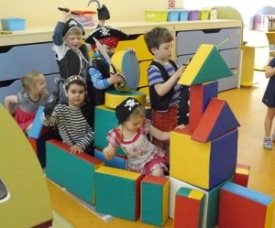
Цель: Воспитывать чувство коллективизма, ответственности за общее дело; учить детей сочетать свои действия с действиями других участников команды; формировать у детей правильное отношение к здоровому образу жизни.
Предварительная подготовка к празднику: Родители с детьми подготовили костюмы пиратов. Изготовление пиратских шапок, крюков, банданы, карта сокровищ. В карте сокровищ должен быть указан путь, как искать сокровища. Сундук с сокровищами, в котором спрятаны: (монеты и сокровища). Просмотр слайдов с символики пиратов: (корабли пиратов, сокровища, карты, костюмы, оружие, монеты). Слушание песен пиратов.
Материалы и оборудование: гранаты сделанные из бумаги, воздушные шарики наполненные водой, два ведра, большой тазик, скакалки, карта сокровищ, сундук с секретом (сокровища сделанные из бросового материала), сюрприз-крестики из термомозайки, мыльные пузыри, подарок для именинника (книга о пиратах с 150 наклейками), карандаши и карта сокровищ для каждого пирата, чтобы нарисовать свою карту сокровищ.
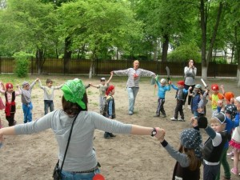
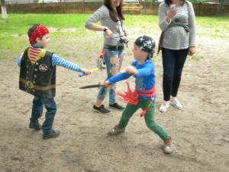
На голову ребятам повязывается косынка. На лице можно нарисовать пиратские усы. Чтобы был эффект щетины, можно на зубную щетку набрать краску и на кожу нанести легким прижатием. А лучше когда родители готовят костюмы вмести со своими детьми. Что касается костюмов для девочек, то дело еще проще обстоит: длинная юбка, длинная кофта, много «золота», косынка.
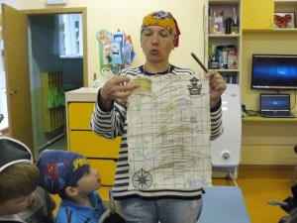
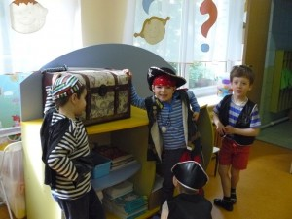

Проведение детского праздника
Все, приготовления позади! Теперь можно отправляться в дорогу удивительных приключений. Можно устроить конкурсы. Ведущий, одетый в пирата с попугаем и подзорной трубой провозглашает себя капитаном команды детей. И предлагает провести посвящение в пираты и подарить крестики из термомозайки, а Константину- имениннику череп.
Посвящение в пираты:
Подпрыгнуть до самого потолка. Дети сначала завязывают глаза, а позади него ставят кого-то с доской или какой-то иной твердой поверхностью. Ребенок прыгает, но до потолка недостает, ему дают возможность повторить попытку, но прежде над его головой поднимают доску на такой высоте, на которую он точно допрыгнет и коснется.
После посвящения капитан рассказывает план действий в поисках сундука с сокровищами! Что бы его найти нужно, преодолеть рад препятствий (конкурсы).
Конкурс №1 Поиск карты по которой надо найти сокровища:
Карта спрятана в сундуке, который спрятан в группе. Дети выходят на улицу в поисках сокровищ, Придумывают варианты, как найти карту. После того как они нашли сундук с картой, вскрывают ее и рассматривают план поиска сокровищ, но место на карте отмечено невидимыми чернилами и нужно специальным фломастером проявить то место, где отмечено место нахождение сокровищ На карте отмечены места, где будут проходить конкурсы, препятствия при нахождении сокровищ.
Попугай капитана помогает детям, подсказывает куда идти и что делать дальше!
Конкурс №2 Нарисовать карту сокровищ:
Детям предлагается нарисовать свою карту сокровищ.
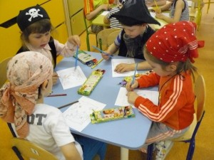
Конкурс №3 Паутина:
На веранде спрятаны 6 монет. Проходя через паутину дети находят все монеты, но не сразу!!!
Затем садятся на корабль и отравляются в плавание!
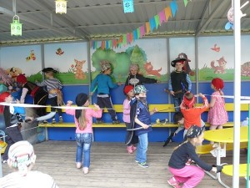
Конкурс №4 Попади в цель:
Детям раздаются воздушные шарики наполненные водой. Они должны попасть в большой тазик так, чтобы шарик, попадая в цель нарисованный на песке и лопнул!
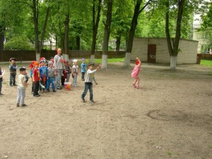
Конкурс №5 Отстрел противника:
Детям раздается шарики, сделанные из бумаги, газет и журналов, это своего рода гранаты. Дети делятся на две команды (девочки и мальчики). И по команде бросают друг в друга этими гранатами. Дать какое-то время для того чтобы дети наигрались и по команде прекратить бросать гранаты. Дать задание собрать эти гранаты в корзину.
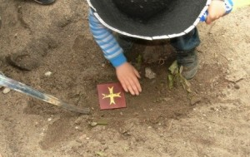
Конкурс №6 Поиск сокровищ:
На карте крестом отмечено место, где находится сокровища. Дети по подсказке попугая находят место, где спрятано сокровище. Ключи у капитана. Чтобы капитан отдал ключи, нужно станцевать танец пиратов! Дети танцуют, и капитан отдает связку ключей. Дети подбирают и находят нужный ключ. Открывают сундук, а там монеты и драгоценности (бусы, браслеты и прочая бижутерия, а также разные украшения, сделанные из бросового материала). Поздравление Константина с днем рождения (танцуем хоровод и дарим подарок) и в завершении мыльные пузыри и фото на память!
Дети пускают мыльные пузыри и играют в свободные игры!
